

СЕЛЬСКОЕ ПОСЕЛЕНИЕ ВЕРХНЕКАЗЫМСКИЙ
БЕЛОЯРСКИЙ РАЙОН

ХАНТЫ-МАНСИЙСКИЙ АВТОНОМНЫЙ ОКРУГ – ЮГРА

АДМИНИСТРАЦИЯ СЕЛЬСКОГО ПОСЕЛЕНИЯ

ВЕРХНЕКАЗЫМСКИЙ

ПОСТАНОВЛЕНИЕ

от 4 апреля 2024 года № 43

О введении временного прекращения движения транспортных средств по автомобильным дорогам местного значения сельского поселения Верхнеказымский

В соответствии со статьей 14 Федерального закона от 10 декабря 1995 года № 196-ФЗ «О безопасности дорожного движения», Федеральным законом от 8 ноября 2007 года № 257-ФЗ «Об автомобильных дорогах и о дорожной деятельности в Российской Федерации и о внесении изменений в отдельные законодательные акты Российской Федерации», Законом Ханты-Мансийского автономного округа – Югры от 30 сентября 2013 года № 79-оз «О временных ограничении или прекращении движения транспортных средств по автомобильным дорогам регионального или межмуниципального значения Ханты-Мансийского автономного округа – Югры, местного значения в границах населенных пунктов Ханты-Мансийского автономного округа – Югры», постановлением Правительства Ханты-Мансийского автономного округа – Югры от 30 марта 2012 года № 118-п «О Порядке введения временных ограничения или прекращения движения транспортных средств по автомобильным дорогам регионального или межмуниципального значения, местного значения в Ханты-Мансийском автономном округе – Югре», в целях проведения официальных публичных мероприятий в честь празднования 79-ой годовщины со дня Победы в Великой Отечественной войне 1941 – 1945 годов, п о с т а н о в л я ю:
1. Ввести 9 мая 2024 года временное прекращение движения транспортных средств на участках автомобильных дорог общего пользования местного значения сельского поселения Верхнеказымский, посредством обустройства участков автомобильных дорог соответствующими дорожными знаками или иными техническими средствами организации дорожного движения, предусмотренными постановлением Правительства Российской Федерации от 23 октября 1993 года № 1090 «О правилах дорожного движения» с 11.00 часов до 15.00 часов подъездную автомобильную дорогу к центральной улице поселка и центральную улицу поселка Верхнеказымский (от магазина «Маяк» до дома № 2, 4 микрорайона) и автомобильную дорогу к зданию дома культуры согласно приложению к настоящему постановлению.
2. Собственникам автомобильных дорог ООО «Газпром трансгаз Югорск» в лице филиала – Верхнеказымского линейного производственного управления магистральных газопроводов и муниципальному казенному учреждению администрация сельского поселения Верхнеказымский, осуществляющим обслуживание автомобильных дорог, на время проведения праздничного шествия, обеспечить перекрытие дорог в п. Верхнеказымский в соответствии со схемой организации дорожного движения.
3. Опубликовать настоящее постановление в бюллетене «Официальный вестник сельского поселения Верхнеказымский» и разместить на официальном сайте органов местного самоуправления.
4. Настоящее постановление вступает в силу после его официального опубликования.
5. Контроль за выполнением настоящего постановления возложить на заместителя главы муниципального образования, заведующего сектором муниципального хозяйства администрации сельского поселения Верхнеказымский.

Исполняющий обязанности главы
сельского поселения Верхнеказымский Н.В.Андреева

Приложение
к постановлению администрации
сельского поселения Верхнеказымский
от 4 апреля 2024 года № 43

Схема организации дорожного движения на участке автомобильной дороги общего пользования местного значения сельского поселения Верхнеказымский на период проведения официальных публичных мероприятий в честь празднования 79-ой годовщины со дня Победы в великой Отечественной войне 1941 – 1945 годов

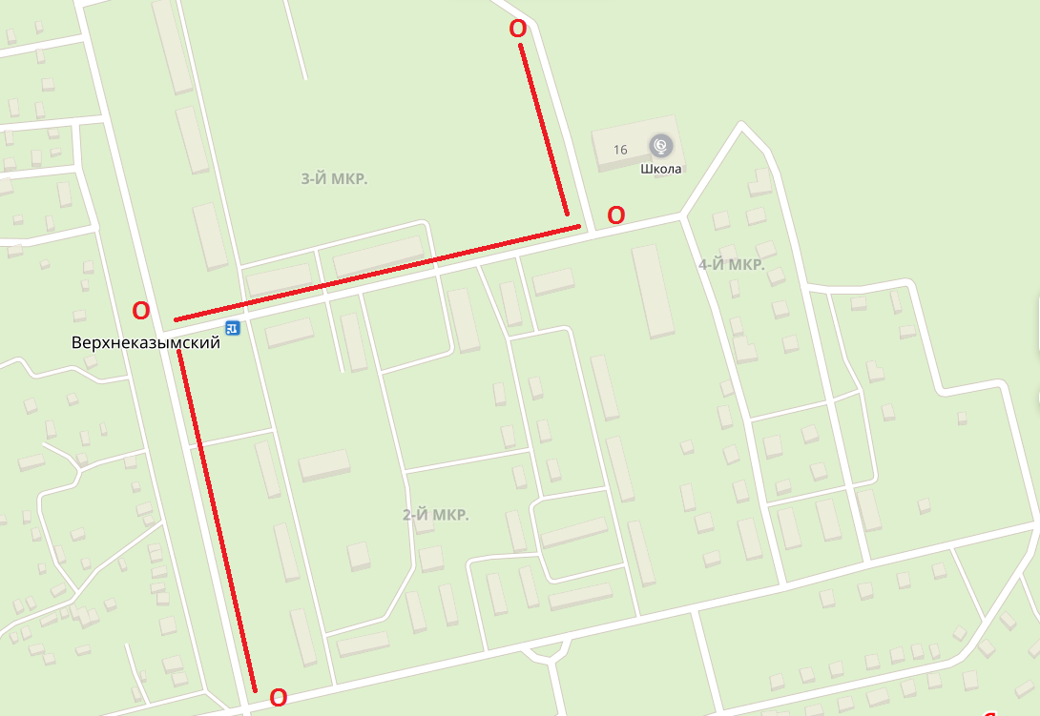

Обозначения:
О Перекрытие дорог с помощью дорожных знаков 3.1 «Въезд запрещен»
_____________

